УТВЕРЖДЕН

МГТУ.111111.001-01 34 01-ЛУ

**СПЕЦИАЛЬНОЕ ПРОГРАММНОЕ ОБЕСПЕЧЕНИЕ «ККМ»**

**Руководство оператора**

**МГТУ.111111.001-01 34 01**

**Листов 11**

2020

АННОТАЦИЯ

В данном программном документе приведено руководство оператора по применению и эксплуатации специального программного обеспечения «Муром».

В данном программном документе, в разделе «Назначение программы» указаны сведения о назначении программы и информация, достаточная для понимания функций программы и ее эксплуатации.

В разделе «Условия выполнения программы» указаны условия, необходимые для выполнения программы (минимальный состав аппаратных и программных средств и т.п.).

В разделе «Выполнение программы» указана последовательность действий оператора, обеспечивающих загрузку, запуск, выполнение и завершение программы, приведено описание функций, формата и возможных вариантов команд, с помощью которых оператор осуществляет загрузку и управляет выполнением программы, а также ответы программы на эти команды.

В разделе «Сообщения оператору» приведены тексты сообщений, выдаваемых в ходе выполнения программы, описание их содержания и соответствующие действия оператора (действия оператора в случае сбоя, возможности повторного запуска программы и т.п.).

Оформление произведено по требованиям ЕСПД (ГОСТ 19.101-77 [1], ГОСТ 19.103-77 [2], ГОСТ 19.104-78* [3], ГОСТ 19.105-78* [4], ГОСТ 19.106-78* [5], ГОСТ 19.401-78 [6], ГОСТ 19.604-78* [7]).

СОДЕРЖАНИЕ

1. Назначение программы 4

1.1. Функциональное назначение программы 4

1.2. Эксплуатационное назначение программы 4

2. Условия выполнения программы 5

2.1. Минимальный состав аппаратных средств 5

2.2. Минимальный состав программных средств 5

2.3. Минимальный состав программных средств 5

3. Выполнение программы 6

3.1. Запуск и настройка программы 6

3.2. Выполнение программы 7

3.3. Работа с чеками 8

3.4. История работы ККТ 9

3.5. Завершение работы программы 10

Перечень принятых сокращений 11

1. Назначение программы
   1. Функциональное назначение программы

Специальное программное обеспечение «ККМ» входит в состав комплекса ККМ – контрольно-кассовая машина.

Специальное программное обеспечение «ККМ» используется для управления и мониторинга оборудования, входящего в данный комплекс и обеспечивает двухстороннее взаимодействие оператора «ККМ» с устройствами комплекса, а также устанавливает логические схемы работы комплекса.

* 1. Эксплуатационное назначение программы

Специальное программное обеспечение должно эксплуатироваться на объектах предприятий, занимающиеся торговой деятельностью.

Конечными пользователями программы должны являться сотрудники профильных подразделений (кассиры).

1. Условия выполнения программы
   1. Минимальный состав аппаратных средств

Для работы специального программного обеспечения «ККТ» требуется:

1. IBM-совместимый персональный компьютер (ноутбук), включающий в себя:

− процессор с тактовой частотой 2.5 ГГц или выше;

− оперативную память объемом 2 Гб или выше;

− жесткий диск объемом 128 Гб и выше;

− графический адаптер: графическое устройство Microsoft DirectX 6 (при использовании функции отображения видео);

− монитор с разрешением экрана не менее 1024 x 768 пикселей;

− сетевой интерфейс Ethernet 10/100/100 Base-TX.

1. Кассовый аппарат подключенный к ПК по USB или COM порту
   1. Минимальный состав программных средств

Системные программные средства, используемые специальным программным обеспечением «Муром», должны быть представлены локализованной версией операционной системы Windows 7 или новее.

* 1. Минимальный состав программных средств

Конечный пользователь программы (оператор) должен обладать практическими навыками работы с контрольно-кассовой техникой, должен быть аттестован минимум на II квалификационную группу по электробезопасности, иметь квалификацию «Пользователь ЭВМ».

1. Выполнение программы
   1. Запуск и настройка программы

Запустить специальное программное обеспечение «Муром», откроется окно рис. 3.1.

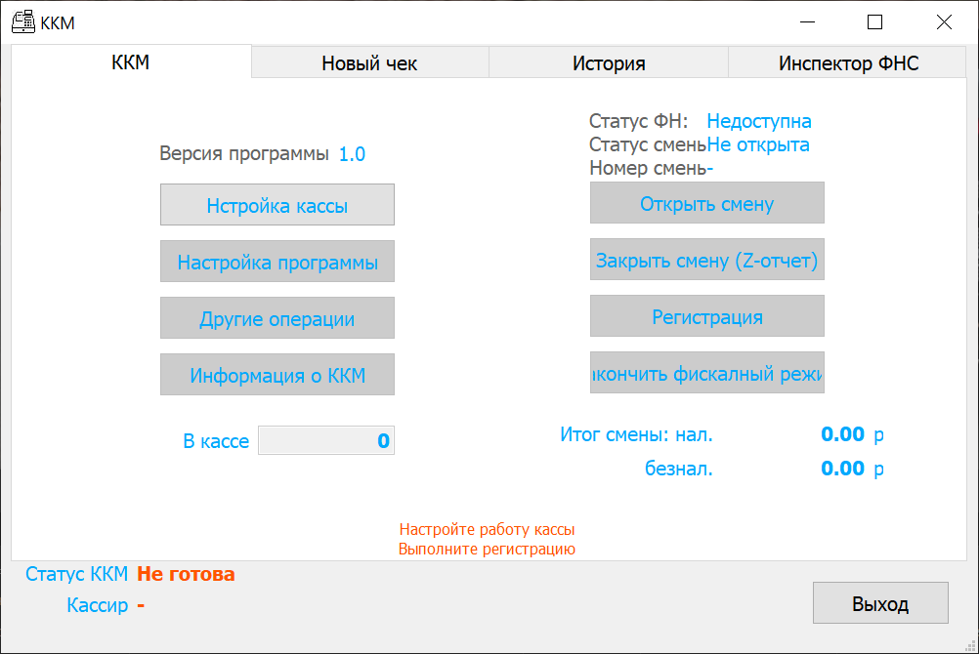

Рис. 3.1

В открывшемся окне нажмите кнопку «Настройка кассы». Появится форма настройки подключения рис. 3.2. В поле «Кассир» необходимо указать ФИО кассира, который будет проводить дальнейшие операции в системе. В «Параметры подключения» необходимо выбрать способ подключения к аппаратной части ККМ.

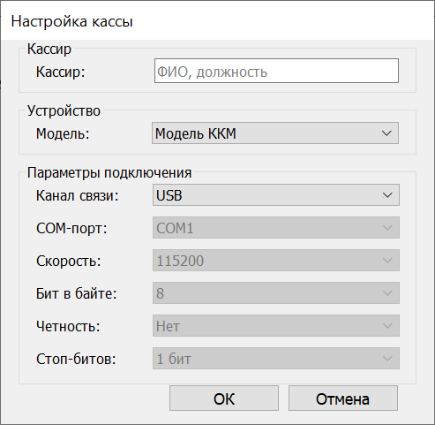

Рис. 3.2

* 1. Выполнение программы

Главное окно программы (рис.3.3) состоит из меню вкладок, рабочая панель, статуса работы.

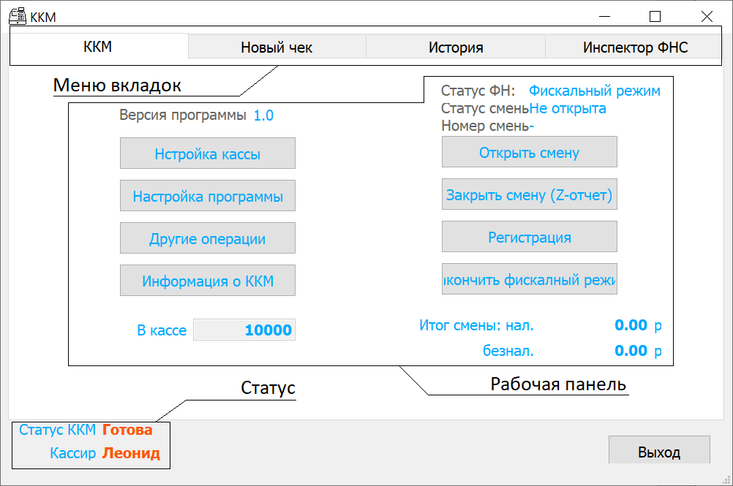

Рис.3.3

На вкладке «ККМ» присутствуют следующие функции:

* «Настройка кассы» - отвечает за настройку соединение аппаратной частью ККМ.
* «Настройка программы» - отвечает за настройку: способа расчетов, предмет расчетов, НДС, шаблон отображения сумм (рис. 3.4).

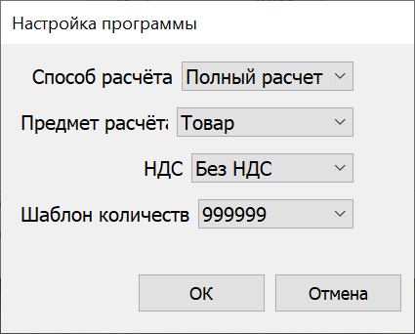

Рис.3.4

* «Другие операции» - запрос команд статуса ФН (рис. 3.5).

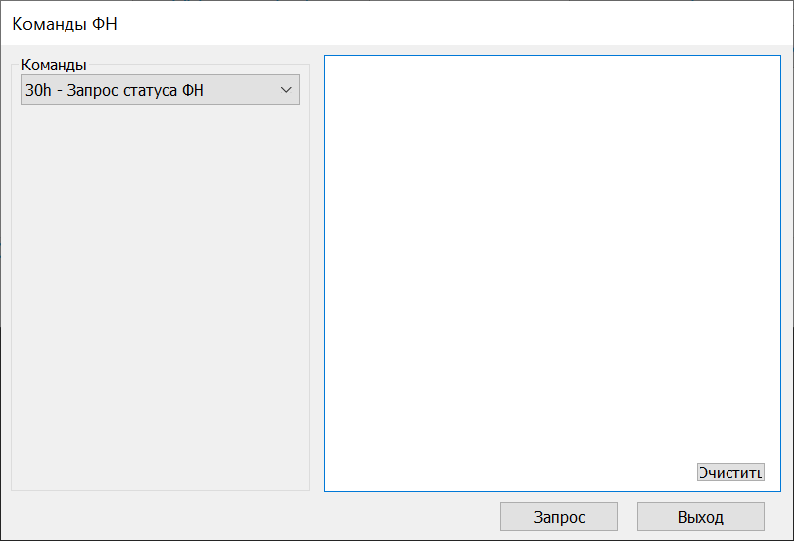

Рис.3.5

* «Информация о ККМ» - общие данные о текущей ККМ.
* «Открыть смену» - позволяет открыть смену и тем самым раз блокируется меню «новый чек».
* «Закрыть смену» - позволяет закрыть смену и вывести её итоги.
* «Регистрация» - регистрация ККТ при регистрации в налоговой службы, предназначено для администратора.
* «Закончить фискальный режим» - выполняет команду отправки всех фискальных документов в ОФД неотправленных ранее и закрытие фискального режима ФН.
  1. Работа с чеками

Окно чеков (рис.3.6) состоит из списков товаров, списка позиций чека, параметры расчетов и кнопка «Пробить чек».

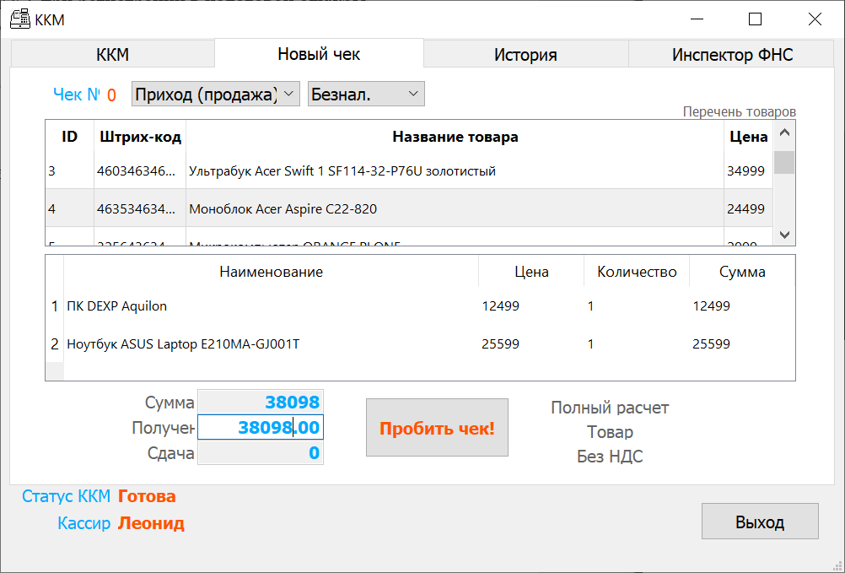

Рис.3.6

После пробития чека, на экране появится чековый документ (рис. 3.7.).

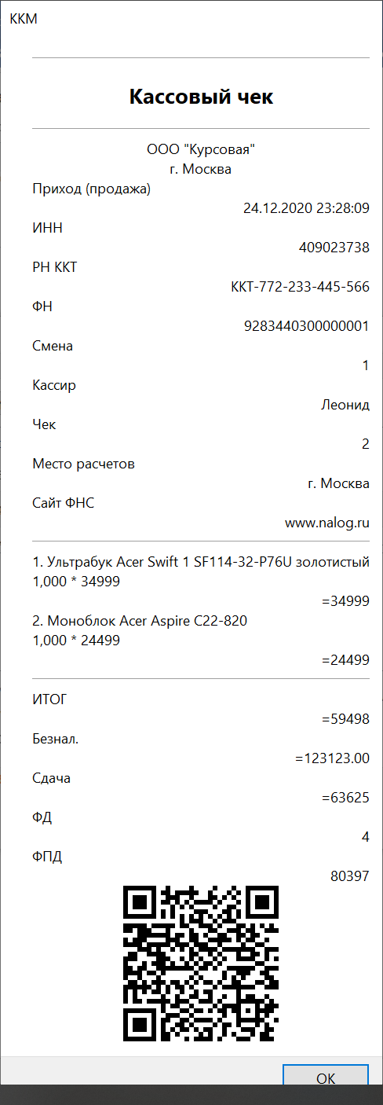

Рис. 3.7.

Так же при открытии, закрытии и регистрации ККТ так же происходит печать и отображение чеков.

* 1. История работы ККТ

На вкладке «История» можно увидеть историю всех операций, произведенной в ККТ и информацию о них (рис. 3.8.)

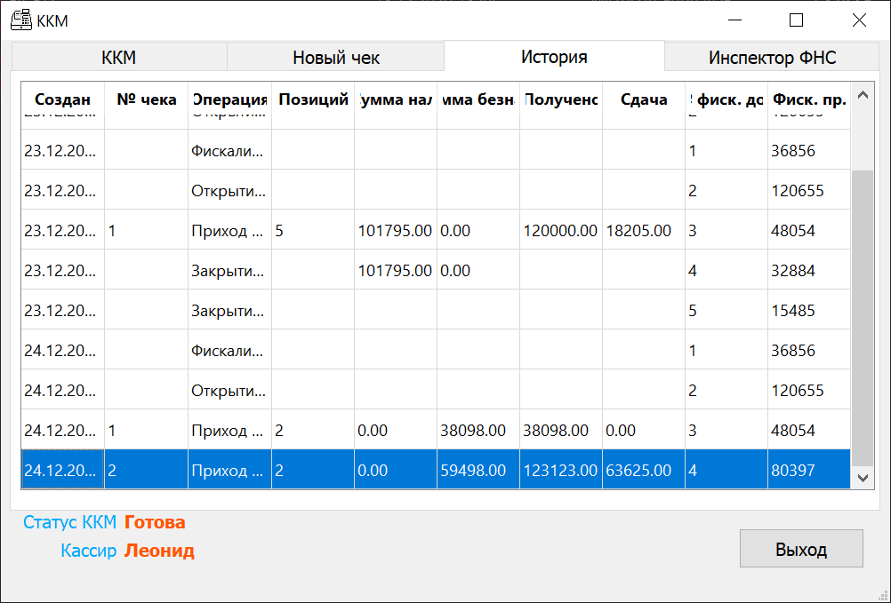

Рис. 3.8.

* 1. Завершение работы программы

Для завершения работы программы используются стандартные средства рабочего окна операционной системы, расположенные в правой части заголовка программы, а также дополнительная кнопка «Выход» в нижнем правом углу окна (рис.3.9).

Перечень принятых сокращений

|  |  |
| --- | --- |
| ККТ | Контрольно-кассовая техника |
| ККМ | Контрольно-кассовая машина |
| ФН | Фискальный накопитель |
|  |  |
|  |  |
|  |  |
|  |  |

|  |  |  |  |  |  |  |  |  |  |
| --- | --- | --- | --- | --- | --- | --- | --- | --- | --- |
| Лист регистрации изменений | | | | | | | | | |
| Номера листов (страниц) | | | | | Всего листов (страниц) в докум. | № докумен-та | Входящий № сопроводит. докум. и дата | Подп. | Дата |
| Изм. | изменен-ных | заменен-ных | новых | аннули-рованных |
|  |  |  |  |  |  |  |  |  |  |
|  |  |  |  |  |  |  |  |  |  |
|  |  |  |  |  |  |  |  |  |  |
|  |  |  |  |  |  |  |  |  |  |
|  |  |  |  |  |  |  |  |  |  |
|  |  |  |  |  |  |  |  |  |  |
|  |  |  |  |  |  |  |  |  |  |
|  |  |  |  |  |  |  |  |  |  |
|  |  |  |  |  |  |  |  |  |  |
|  |  |  |  |  |  |  |  |  |  |
|  |  |  |  |  |  |  |  |  |  |
|  |  |  |  |  |  |  |  |  |  |
|  |  |  |  |  |  |  |  |  |  |
|  |  |  |  |  |  |  |  |  |  |
|  |  |  |  |  |  |  |  |  |  |
|  |  |  |  |  |  |  |  |  |  |
|  |  |  |  |  |  |  |  |  |  |
|  |  |  |  |  |  |  |  |  |  |
|  |  |  |  |  |  |  |  |  |  |
|  |  |  |  |  |  |  |  |  |  |
|  |  |  |  |  |  |  |  |  |  |
|  |  |  |  |  |  |  |  |  |  |
|  |  |  |  |  |  |  |  |  |  |
|  |  |  |  |  |  |  |  |  |  |
|  |  |  |  |  |  |  |  |  |  |
|  |  |  |  |  |  |  |  |  |  |
|  |  |  |  |  |  |  |  |  |  |
|  |  |  |  |  |  |  |  |  |  |
|  |  |  |  |  |  |  |  |  |  |
|  |  |  |  |  |  |  |  |  |  |
|  |  |  |  |  |  |  |  |  |  |
|  |  |  |  |  |  |  |  |  |  |

1. ГОСТ 19.101-77 ЕСПД. Виды программ и программных документов
2. ГОСТ 19.103-77 ЕСПД. Обозначение программ и программных документов
3. ГОСТ 19.104-78* ЕСПД. Основные надписи
4. ГОСТ 19.105-78* ЕСПД. Общие требования к программным документам
5. ГОСТ 19.106-78* ЕСПД. Общие требования к программным документам, выполненным печатным способом
6. ГОСТ 19.401-78 ЕСПД. Текст программы. Требования к содержанию и оформлению
7. ГОСТ 19.604-78* ЕСПД. Правила внесения изменений в программные документы, выполненные печатным способом